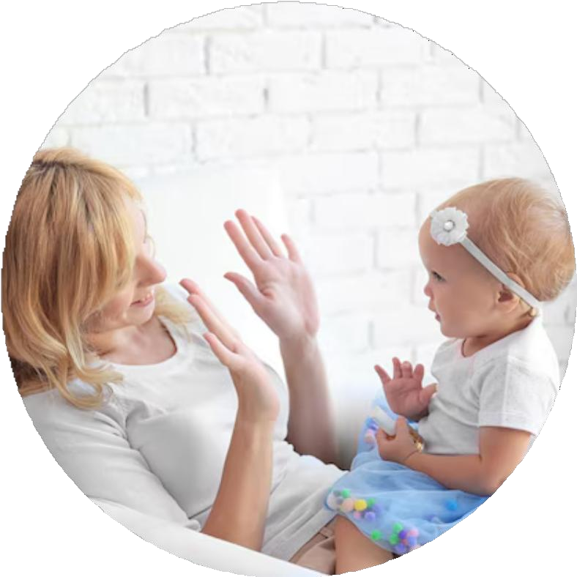

“

Atelier

“Signer avec bébé
Atelier parent-bébé pour apprendre à communiquer autrement avant l’apprentissage de la parole grâce aux signes issus de la Langue des Signes Française.

Samedi 13 décembre 10h30
Parent-bébé
DANS LA LIMITE DES PLACES DISPONIBLES
Salle de répétition de l’école de musique - Roye Réservations au 03 22 79 11 59 ou sur reservations@grandroye.fr
